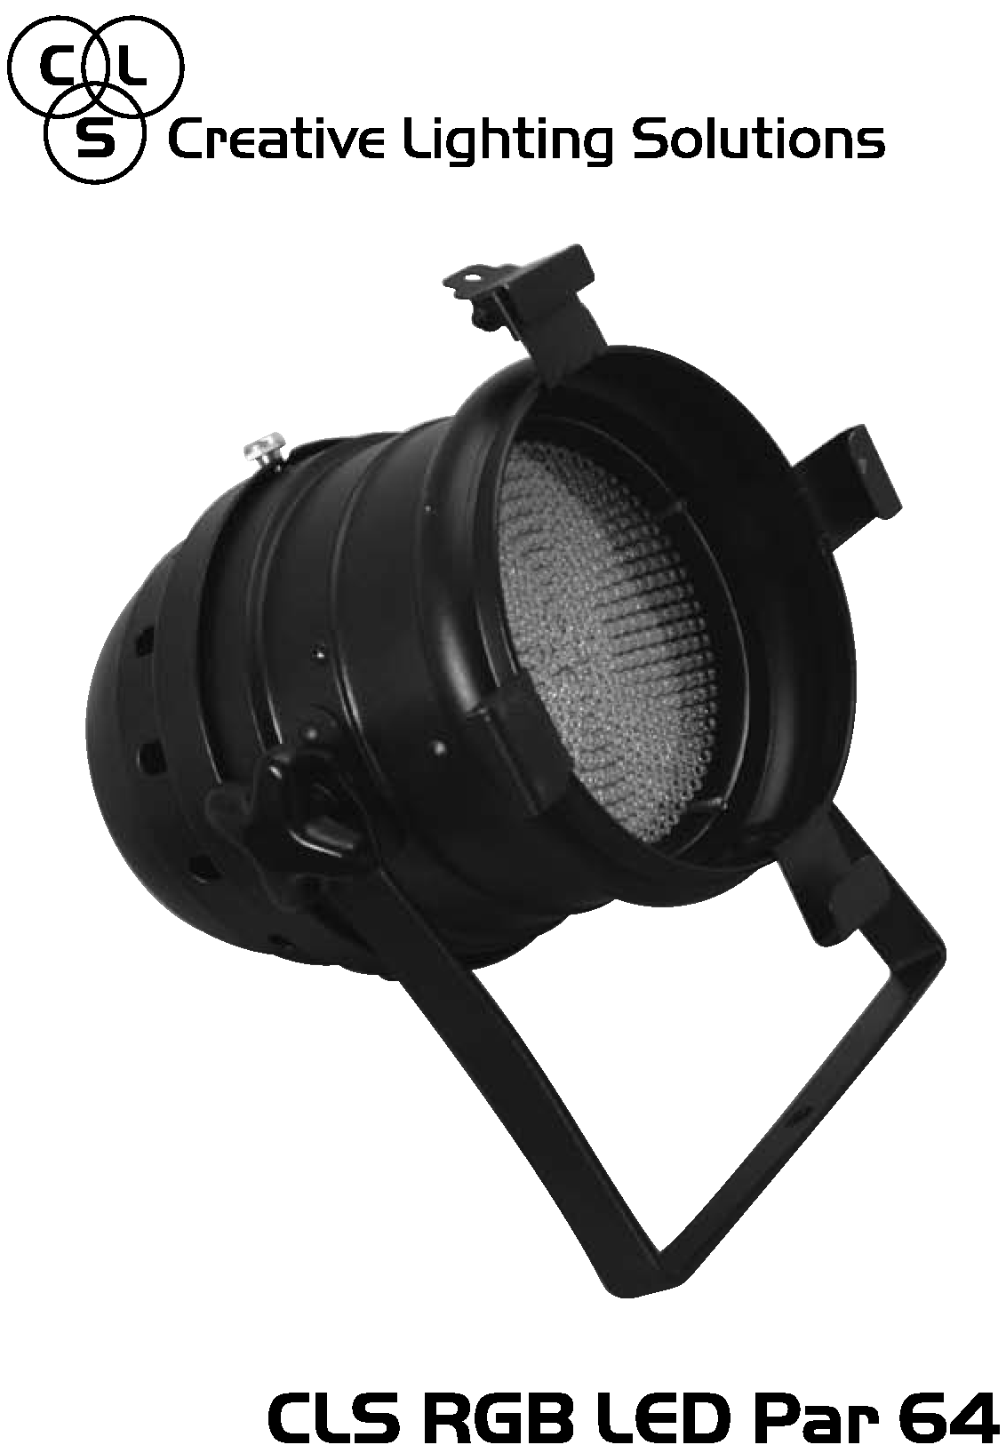

1. Введение
Благодарим вас за покупку светодиодного прожектора CLS RGB LED PAR 64 c 512-тью каналами DMX.
CLS RGB LED PAR 64 – универсальный прожектор с управлением по DMX. Для создания ровного пучка света в нем используется 432 светодиода размером 5мм каждый.
Рабочее напряжение прожектора – 100 ~ 240В.

Основные особенности прожектора CLS RGB LED PAR 64:
- Рабочее напряжение 100 ~ 240В
- Вход DMX (3/5 каналов)
- Автоматический режим работы
- Использование как отдельно, так и под управлением DMX 512
- DIP-переключатели (блоки переключателей)
- Ручная настройка
- Для использования только в помещениях
Комплектация
В комплектацию прожектора CLS RGB LED PAR 64 входят:
- Прожектор
- 1 руководство пользователя
- 1 рамка фильтра
Дополнительные принадлежности  - Кабель CLS DMX 0,8 м  - Кабель CLS DMX 1,5 м  - Кабель CLS DMX 3,0 м  - Кабель CLS DMX 5,0 м  - Кабель CLS DMX 10,0 м  - Кабель CLS DMX 15,0 м  - Кабель CLS DMX 20,0 м | (номер позиции 911200)  (номер позиции 911201)  (номер позиции 911203)  (номер позиции 911205)  (номер позиции 911206)  (номер позиции 911207)  (номер позиции 911209)

Примечание: ознакомьтесь с настоящим руководством перед установкой устройства.

2. Правила эксплуатации
Внимание! Данное устройство предназначено только для профессионального использования.
Ознакомьтесь с настоящим руководством пользователя перед включением и установкой прожектора CLS RGB LED PAR 64. Соблюдайте приведенные ниже инструкции и обращайте внимание на все предупреждения в данном руководстве.

Защита от поражения электрическим током:
- Отключайте устройство от электросети перед его установкой, демонтажем или обслуживанием.
- Убедитесь в правильности всех подключений.
- Используйте источники питания, соответствующие техническим нормам эксплуатации данного помещения.
- Не эксплуатируйте устройство под дождем или в условиях повышенной влажности.
- Любое обслуживание устройства должно производиться только квалифицированным персоналом.
Предотвращение ожогов и пожаров
- Обеспечьте наличие свободного пространства (50мм) вокруг устройства.
- Не устанавливайте прожектор вблизи источников тепла.
- Не устанавливайте прожектор в местах с едкой атмосферой, в огнеопасных или взрывоопасных местах.
- Не модифицируйте прожектор, не устанавливайте детали, не рекомендованные производителем.
- Не эксплуатируйте прожектор, если температура окружающего воздуха превышает 50°С.
- Эксплуатируйте устройство в хорошо проветриваемых помещениях.
Меры предосторожности, связанные с возможным падением устройства
- Убедитесь, что все внешние кожухи и монтажное оборудование надежно закреплены.
- Не допускайте нахождения людей под местом проведения работ при установке/демонтаже устройства.

3. Установка
В этом разделе описывается установка прожектора CLS RGB LED PAR 64 и его подключение к каналу DMX.
3.1 Установка прожектора
Прожектор можно установить несколькими способами.
Его можно поставить на полку, или установить при помощи монтажного отверстия.

3.1 Подключение нескольких прожекторов к каналу данных
Для того чтобы управлять одним или более прожекторами CLS RGB LED PAR 64 при помощи контроллера DMX, их необходимо объединить в цепь. Прожекторы можно объединить в цепь при помощи входных и выходных разъемов XLR 3 на задней панели.
Для создания цепи проделайте следующие операции:
- Отключите все устройства от электросети.
- Подключите разъем XLR 3 «мама» первого прожектора к DMX-кабелю. Подключите другой конец DMX-кабеля к разъему XLR 3 «папа» следующего прожектора. Для этой цели можно использовать кабели CLS DMX.
- Подключите все прожекторы аналогичным образом.
- В одну цепь можно объединить до 32 устройств.

4. Управление DMX
4.1 3-канальное управление DMX
Для использования 3-канального управления DMX вам потребуются 3 канала DMX.

Для использования 3-канального управления DMX задайте функциональные переключатели следующим образом (DMX 3 Channel Operation):

1 | 2 | 3 | 4 | Режим (Mode) |  |  | = вкл
 |  |  |  | 3-канальное управление DMX |  |  | = выкл

Теперь можно задать прожектору DMX-адрес при помощи селекторных переключателей:

1 | 2 | 3 | 4 | 5 | 6 | 7 | 8 | 9 | 10 | Первый DMX-канал
 |  |  |  |  |  |  |  |  |  | 1 |  |  | = вкл
 |  |  |  |  |  |  |  |  |  | 2 |  |  | = выкл
 |  |  |  |  |  |  |  |  |  | 4
 |  |  |  |  |  |  |  |  |  | 8
 |  |  |  |  |  |  |  |  |  | 16
 |  |  |  |  |  |  |  |  |  | 32
 |  |  |  |  |  |  |  |  |  | 64
 |  |  |  |  |  |  |  |  |  | 128
 |  |  |  |  |  |  |  |  |  | 256

Например:
(Адрес задается в двоичной системе)

DMX-адрес 5 DMX-адрес 174
1 | 2 | 3 | 4 | 5 | 6 | 7 | 8 | 9 | 10 |  | 1 | 2 | 3 | 4 | 5 | 6 | 7 | 8 | 9 | 10

DMX-адрес 36 DMX-адрес 348
1 | 2 | 3 | 4 | 5 | 6 | 7 | 8 | 9 | 10 |  | 1 | 2 | 3 | 4 | 5 | 6 | 7 | 8 | 9 | 10

Функции трех каналов:

Канал | Функция
1 | Красный (Red)
2 | Зеленый (Green)
3 | Синий (Blue)

4.2 5-канальное управление DMX
Для использования 5-канального управления DMX вам потребуются 5 каналов DMX.

Для использования 5-канального управления DMX задайте функциональные переключатели следующим образом (DMX 5 Channel Operation):

1 | 2 | 3 | 4 | Режим (Mode) |  |  | = вкл
 |  |  |  | 5-канальное управление DMX |  |  | = выкл

Теперь можно задать прожектору DMX-адрес при помощи селекторных переключателей (см. предыдущую страницу).

Значение канала 1 | Функция
0 – 63 | Управление RGB, канал2 = красный, канал3 = зеленый, канал4 = синий
64 – 127 | 7 цветовое затухание, канал5 = управление скоростью
128 – 191 | 7 цветовое изменение, канал5 = управление скоростью
192 – 255 | 3 цветовое изменение, канал5 = управление скоростью
Значение канала 2
0 – 255 | Красный
Значение канала 3
0 – 255 | Зеленый
Значение канала 4
0 – 255 | Синий
Значение канала 5
0 – 10 | Нет скорости
11 – 100 | От быстрой скорости к медленной
101 – 150 | Нет скорости
151 – 255 | Скорость задается устройством (потенциометром)

5. Автономная работа
ВНИМАНИЕ! ПЕРЕД ТЕМ, КАК ПЕРЕВЕСТИ ПРОЖЕКТОР В РЕЖИМ АВТОНОМНОЙ РАБОТЫ, ОТКЛЮЧИТЕ ВНЕШНИЙ DMX-КАБЕЛЬ, ИДУЩИЙ К DMX-КОНТРОЛЛЕРУ. DMX-КОНТРОЛЛЕР НЕ НУЖЕН ДЛЯ РАБОТЫ В ЭТОМ РЕЖИМЕ.
5.1 СТАТИЧЕСКИЕ ЦВЕТА
Вы можете задать цвет прожектора статически.
Для этого нужно при помощи функциональных переключателей выбрать режим статического цвета (Static Colour Mode):

1 | 2 | 3 | 4 | Режим (Mode) |  |  | = вкл
 |  |  |  | Режим статического цвета |  |  | = выкл

Цвет задается при помощи селекторных переключателей:
(КРАСНЫЙ=RED, ЗЕЛЕНЫЙ=GREEN, СИНИЙ=BLUE)

1 | 2 | 3 | 4 | 5 | 6 | 7 | 8 | 9 | 10 | Цвет | Яркость
 |  |  |  |  |  |  |  |  |  | КРАСНЫЙ | 0%
 |  |  |  |  |  |  |  |  |  | ЗЕЛЕНЫЙ | 0%
 |  |  |  |  |  |  |  |  |  | СИНИЙ | 0%
 |  |  |  |  |  |  |  |  |  | КРАСНЫЙ | 14%
 |  |  |  |  |  |  |  |  |  | ЗЕЛЕНЫЙ | 14%
 |  |  |  |  |  |  |  |  |  | СИНИЙ | 14%
 |  |  |  |  |  |  |  |  |  | КРАСНЫЙ | 28%
 |  |  |  |  |  |  |  |  |  | ЗЕЛЕНЫЙ | 28%
 |  |  |  |  |  |  |  |  |  | СИНИЙ | 28%
 |  |  |  |  |  |  |  |  |  | КРАСНЫЙ | 42%
 |  |  |  |  |  |  |  |  |  | ЗЕЛЕНЫЙ | 42%
 |  |  |  |  |  |  |  |  |  | СИНИЙ | 42%
 |  |  |  |  |  |  |  |  |  | КРАСНЫЙ | 57%
 |  |  |  |  |  |  |  |  |  | ЗЕЛЕНЫЙ | 57%
 |  |  |  |  |  |  |  |  |  | СИНИЙ | 57%
 |  |  |  |  |  |  |  |  |  | КРАСНЫЙ | 71%
 |  |  |  |  |  |  |  |  |  | ЗЕЛЕНЫЙ | 71%
 |  |  |  |  |  |  |  |  |  | СИНИЙ | 71%
 |  |  |  |  |  |  |  |  |  | КРАСНЫЙ | 85%
 |  |  |  |  |  |  |  |  |  | ЗЕЛЕНЫЙ | 85%
 |  |  |  |  |  |  |  |  |  | СИНИЙ | 85%
 |  |  |  |  |  |  |  |  |  | КРАСНЫЙ | 100%
 |  |  |  |  |  |  |  |  |  | ЗЕЛЕНЫЙ | 100%
 |  |  |  |  |  |  |  |  |  | СИНИЙ | 100%

Например:
Пурпурный Желтый Голубой
1 | 2 | 3 | 4 | 5 | 6 | 7 | 8 | 9 | 10 |  | 1 | 2 | 3 | 4 | 5 | 6 | 7 | 8 | 9 | 10 |  | 1 | 2 | 3 | 4 | 5 | 6 | 7 | 8 | 9 | 10

5.2 Изменение цвета
В этом режиме работы прожектор пошагово изменяет цвет. Скорость изменения может задаваться потенциометром или музыкальным сигналом.
Для этого при помощи функциональных переключателей выбрать режим статического цвета (Static Colour Mode):

1 | 2 | 3 | 4 | Режим (Mode) | * = | Переключатель включен = скорость задается музыкальным сигналом
 |  |  | * | Автономная работа | * = | Переключатель выключен = скорость задается потенциометром

5.3 Изменение цвета в режиме «главный-подчиненные»
В этом режиме можно создать световое шоу без использования DMX-контроллера. Один прожектор должен быть выбран как «главный», остальные (до трех) – как «подчиненные».

1 | 2 | 3 | 4 | Режим (Mode) | * = | Переключатель включен = скорость задается музыкальным сигналом
 |  |  | * | Автономная работа, «главный» прожектор | * = | Переключатель выключен = скорость задается потенциометром

Остальные прожекторы должны быть выбраны как «подчиненные»:

1 | 2 | 3 | 4 | Режим (Mode) |  |  | = вкл
 |  |  |  | Автономная работа, «подчиненный» прожектор |  |  | = выкл

На всех «подчиненных» прожекторах необходимо задать DMX-адрес при помощи селекторных переключателей. Каждое устройство использует до 5 каналов, поэтому первому прожектору необходимо задать адрес 6, второму – 11, третьему – 16.

При помощи DMX-кабелей подключите «главный» прожектор к первому «подчиненному», первого «подчиненного» ко второму и так далее.

Теперь можно задать режим изменения цвета: затухание или пошаговое изменение.

5.4 Затухание цвета
Для использования режима затухания цвета на 1 «главном» и до 3 «подчиненных» прожекторах установите селекторные переключатели на «главном» прожекторе следующим образом:

1 | 2 | 3 | 4 | 5 | 6 | 7 | 8 | 9 | 10 | Функция
 |  |  |  |  |  |  |  |  |  | Затухание цвета

Селекторные переключатели на «подчиненных» должны быть в выключенном положении.

5.4 Затухание цвета
Для использования режима пошагового изменения цвета на 1 «главном» и до 3 «подчиненных» прожекторах установите селекторные переключатели на «главном» прожекторе следующим образом:

1 | 2 | 3 | 4 | 5 | 6 | 7 | 8 | 9 | 10 | Функция
 |  |  |  |  |  |  |  |  |  | Пошаговое изменение цвета

Селекторные переключатели на «подчиненных» должны быть в выключенном положении.

6. ТЕХНИЧЕСКИЕ ХАРАКТЕРИСТИКИ
Рабочее напряжение:  Потребляемая мощность:  Предохранитель:  Масса (нетто):  Масса (брутто):  Количество светодиодов:  Размеры (В х Ш х Г):  Размеры рамки фильтра (В х Ш):  Размеры упаковки (В х Ш х Г):  Рабочий диапазон температур:  Управляющий вход:  Управляющий выход:  Управляющий кабель:  Управляющий сигнал:  Значение IP | 100 ~ 240В  29 вольт-ампер макс.  1А, быстрый  2,1 кг  2,3 кг  432  315 х 260 х 270 мм (без держателя)  255 х 255 мм  405 х 255 х 255 мм  От 0 до +50°C  XLR 3 «папа»  XLR 3 «мама»  120 Ом DMX-кабель  DMX 512/1990  IP 10

